Зайчик (6 кл.).
Задание:
Выполнить «Зайчика» согласно инструкционно-технологической карте.
Материалы и инструменты:

- ткань (х/б,фетр);
- нитки х/б №10,40, мулине;
- бусинки, бисер,пуговицы, тесьма;
- игла;
- булавки;
- ножницы;
- мел (обмылок);
- лекала (деталь 1и деталь 2)

Деталь 1 | Деталь 2

Инструкционно-технологическая карта
№  п/п | Правила выполнения операции и технические условия |  | Материалы и инструменты |  | Изображение операции
1 | Раскроить детали изделия.  - Наложить лекала 1 на ткань.  - Наколоть.  - Обвести мелом по контуру.  - Передвинуть лекало правее, повторить пункты 1, 2, 3.  - Вырезать детали кроя строго по линии мела (получилось 2 детали). |  | Ткань, булавки, лекала, обмылок (мел), ножницы |  | 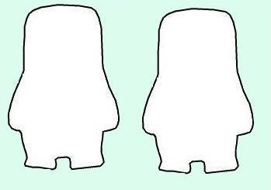  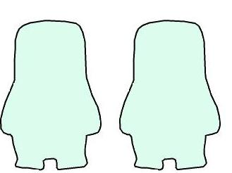
2 | Раскроить детали изделия.  - Наложить лекала 2 на ткань.  - Наколоть.  - Обвести мелом по контуру.  - Передвинуть лекало правее, повторить пункты 1, 2, 3.  - Вырезать детали кроя строго по линии мела (получилось 2 детали). | Ткань, булавки, лекала, обмылок (мел), ножницы |  | 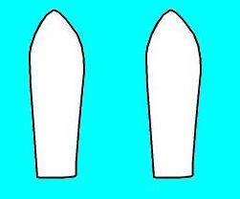  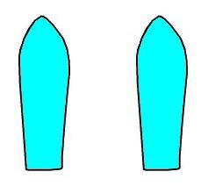
3 | Вышить на лицевой стороне одной из деталей мордочку зайчика (на картинке изображен пример, вам надо вышить свой вариант мордочки). | Одна из деталей изделия, игла, нитки,
4 | Украсить вышитую деталь изделия по своему вкусу (на картинке изображен пример, вам надо украсить деталь по своему вкусу). | Вышитая деталь изделия, игла, нитки, бусинки, бисер и т.д.
3 | Соединить детали кроя.  - Наложить украшенную деталь на другую деталь лицом к лицу.  - Сколоть булавками.  - Соединить детали швом «назад иголка» на расстоянии 0,5 см от среза, не зашивая 1-2 см. | Детали кроя, булавки, игла, нитки |  | 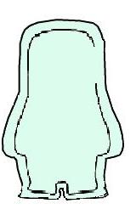

4 | Выверните изделие на лицевую сторону и набейте синтепоном. | Изделие, синтепон.
5 | Зашить отверстие потайным швом. | Изделие, игла, нитки
6 | Пришить уши к зайцу потайным швом. | Изделие, булавки, игла, нитки
7 | Готовое изделие. |  | 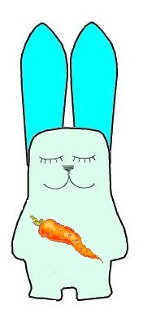

Карта пооперационного контроля.
№ п/п | Операции | Максимальное количество баллов) | Баллы по факту
1 | Правильная организация рабочего места, наличие формы | 3
2 | Соблюдение безопасных приемов труда | 5
3 | Соблюдение технологической последовательности | 7
4 | Точность совпадения деталей | 5
5 | Качество пришитых ушей | 5
6 | Качество швов (потайной шов, шов назад иголкой) | 10
7 | Качество оформления мордочки | 5
8 | Творчество | 10
Всего |  | 50

